Приложение Е
UX прототип

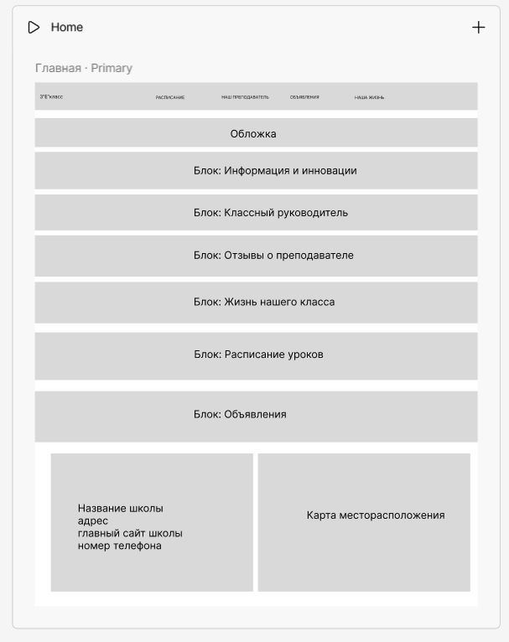
Рисунок Е.1 – UX прототип

